- В описании эскизного проекта необходимо указать: Мобильное исполнение контейнерной станции для размещения оборудования.
Принято
- Согласно представленной информации, рабочий диапазон дозирующего насоса SEKO Tekna TPG803 не соответствует требованиям п.4.2.2.1 Технического задания, необходимо предусмотреть две группы насосов: малой (2-20 л/ч) и большой производительности (4-40 л/ч). Необходимо подтвердить возможность работы насоса и точность дозирования в диапазоне 2-20 л/ч.
Было отправлено пояснения с характеристиками, графиком, принципом дозирования и соответствующими расчетами, подтверждающими возможность работы насоса и точность дозирования в диапазоне 2-20 л/ч отдельным файлом. (См. Приложение 1)
- По указанному в документации анализатору мутности (МАХ-1 Люмекс) отсутствует опыт эксплуатации, предлагается рассмотреть производителей Sigrist (пример: Sigrist AquaScat 2 WTM A) или ООО "АКВА-ЛАБ" (пример: АКВА-ЛАБ AQ-TURB1).
В настоящее время проводятся испытания данного прибора в ТУВ «Запад». Прибор смонтирован на территории водопроводной станции «Петродворцовая». Главный технолог филиала Водоснабжение разработала программу испытаний прибора. Она подписана специалистами филиала «Водоснабжения»
- В эскизном проекте отсутствуют решения по оборудованию системы приточной вентиляции (ПЕ1), системы вытяжной вентиляции (В1), системы аварийной вентиляции (АВ1), автоматической установке видеонаблюдения (АУВ), системе противопожарной защиты, автоматической системе управления технологическим процессом (АСУТП), системе отопления, розеточной сети и системы освещения.
Перечисленные системы будут представлены на согласование после согласования перечня и расположения технологического оборудования, емкостей и приборов.
- В эскизном проекте необходимо изменить расположение аварийного душа для обеспечения беспрепятственного перемещения. Предусмотреть защитную шторку для исключения попадания брызг на оборудование.
Принято
- Изменить направление движения двери в аппаратную, существующее положение мешает входу в контейнер.
Принято
- Технологическая схема трубопроводов требует доработок, необходимо предусмотреть установку дополнительной отсекающей арматуры на всасывающем трубопроводе и подающем трубопроводе, от емкостей хранения необходима дублирующая линия с запорной арматурой, пронумеровать арматуру. Рассмотреть возможность унификации диаметров трубопроводов и запорной арматуры (линия приема 40мм, линия дозирования 20 мм). Добавить в технологическую схему элементы в соответствии с п.4.2.2.4. Технического задания.
Принято. Предлагается технологическая схема приема, хранения и дозирования гипохлорита натрия (См. Приложение 3.).
- Обеспечить трубопроводы, проходящие по полу дополнительной защитой от механических повреждений (лотки).
Принято
- На линии промывки водой предусмотреть возможность подключения оборудования (фланец), отсечную запорную арматуру и обратный клапан.
Принято
- Отсутствует техническая информация по насосу приема гипохлорита натрия, необходимо подтвердить соответствие характеристики выбранного насоса требованиям п.4.2.2.1 Технического задания.
(См. Приложение 2). Насосы марки ADM в настоящее время монтируются для приема гипохлорита натрия на Петродворцовской, Кронштадской и Колпинской водопроводных станциях.
- Предусмотреть на линии приёма гипохлорита натрия фильтр (рекомендуется – «мешочного» типа из PVDF для удобства обслуживания) перед насосами приема, а также установку многофункционального клапана после дозирующих насосов, в случае указания в инструкции по эксплуатации насосов.
Предлагается фильтр на всасывающем трубопроводе приемных насосов (см. Приложение 4).
- В предоставленной документации указан материал ёмкостей хранения гипохлорита натрия – полиэтилен, что не соответствует п.4.2.2.2. Технического задания (поливинилхлорид). Подтвердить, что используемая марка полиэтилена пригодна для хранения товарного гипохлорита натрия. Рассмотреть возможность применения емкости V=4,0 м³.
В настоящее время на всех водопроводных станциях ГУП «Водоканал Санкт-Петербурга» кроме ГВС (там емкости из титана) используются полиэтиленовые емкости для хранения гипохлорита натрия (концентрация 10-19%).

Дополнительно сообщаю, что согласно технического задания, при устройстве фундаментной плиты необходимо:
1. Рядом со станцией предусмотреть емкость для аварийных проливов (колодец ж/б c футеровкой диаметр 2 м, глубина 2,5 м).
2. Предусмотреть обустройство площадки для приема гипохлорита натрия в соответствии с параметрами применяемых автоцистерн, с учётом требований нормативной документации.

Приложение 1
Технические пояснения по выбору насосов дозаторов для контейнерной станции индивидуального изготовления для приема, хранения и дозирования гипохлорита натрия на ВНпС «Гантуловская гора», по адресу: Ленинградская обл., Ломоносовский р-он, Пениковское с. п., 8 км Гостилицкого ш. на Гантуловской горе

Насосы дозаторы мембранного типа (Prominent, Grundfos, Seko и др.) имеют одинаковый принцип работы. Механизм насоса оказывает воздействие на дозирующую мембрану.
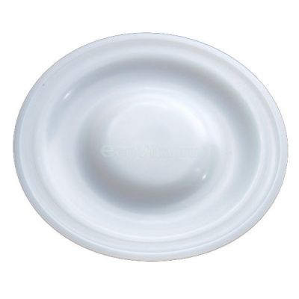
В зависимости от противодавления на выходе насоса дозатора. Оно связано с давлением, например, воды в точке ввода дозирующей линии в трубопровод. Зная давление на выходе насоса дозатора, из таблицы выбираем объем одного впрыска мембраны в дозирующую линию.
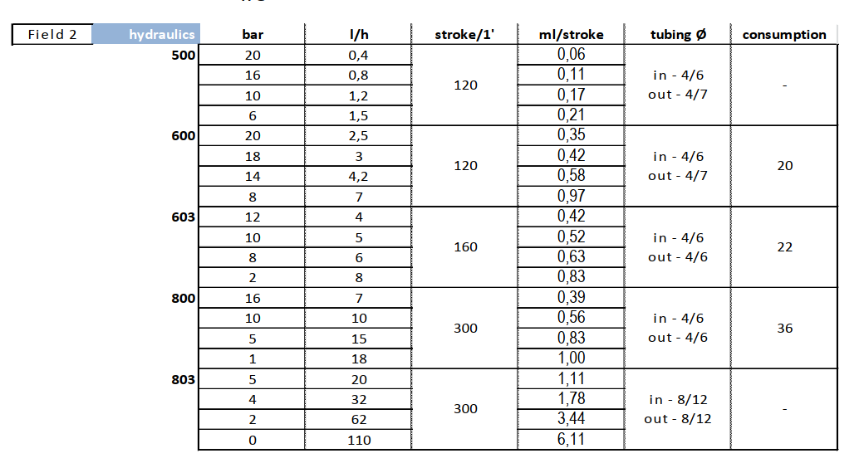
Мы провели совещание с Потапиным Сергеем Витальевичем, и он сообщил, что давление в точке ввода в трубопровод воды составляет примерно 2,5 Бара.
Для дозирующего мембранного насоса Seko Tekna Evo TPG 803 в таблице указан объем одного впрыска. Для противодавления 2 бара – значение 3,44 мл, для 4 бара – 1,78 мл В нашем случае давление 2,5 бара. Это примерно 2,9 мл. Насосы серии 803 могут максимально делать 300 впрысков в минуту. Для нашего случая 2,9*300=870 мл/в минуту. В час получатся 52,2 л/ч.
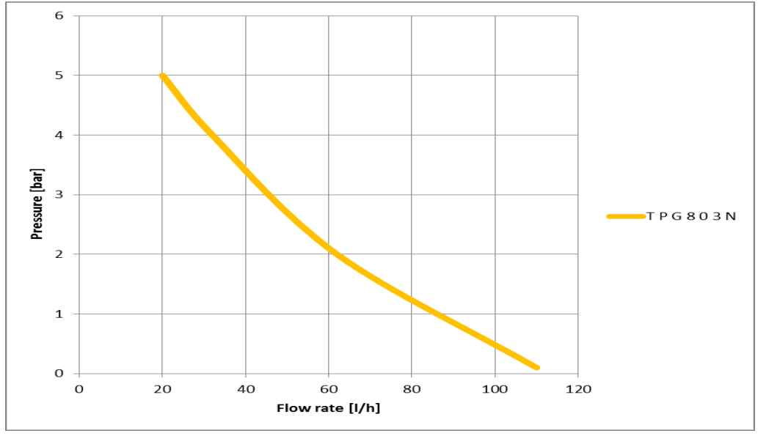
Проверяем на графике. Таким образом, если насос дозатор работает на полную производительность, т.е. делает 300 впрысков в минуту при противодавлении 5 бар, он не сможет дозировать больше 20 л/час.
Теперь как работает автоматизированная система дозирования гипохлорита натрия. С АРМа вводится концентрация рабочего раствора реагента, требуемая доза реагента в воде. Информация передается в контроллер АСУТП. От датчика давления на трубопроводе или датчика давления на линии дозирования контроллер рассчитывает объем одного впрыска насоса дозатора. В контроллер передается расход воды в трубопроводе. На основании этих данных контроллер рассчитывает, сколько впрысков надо делать и управляет производительностью насоса дозатора либо импульсными сигналами, либо аналоговым 4-20мА в диапазоне от 0 до максимальной производительности при заданном давлении.
Т.к. в ТЗ всего 4 насоса дозатора, больше и меньшей производительности было предложено установить все 4 насоса дозатора большей производительности. Это обеспечивает большее резервирование системы и в случае снижения концентрации рабочего раствора или увеличения расхода подаваемой воды обеспечить требуемую дозу подключением второго насоса дозатора в автоматическом режиме.

Приложение 2
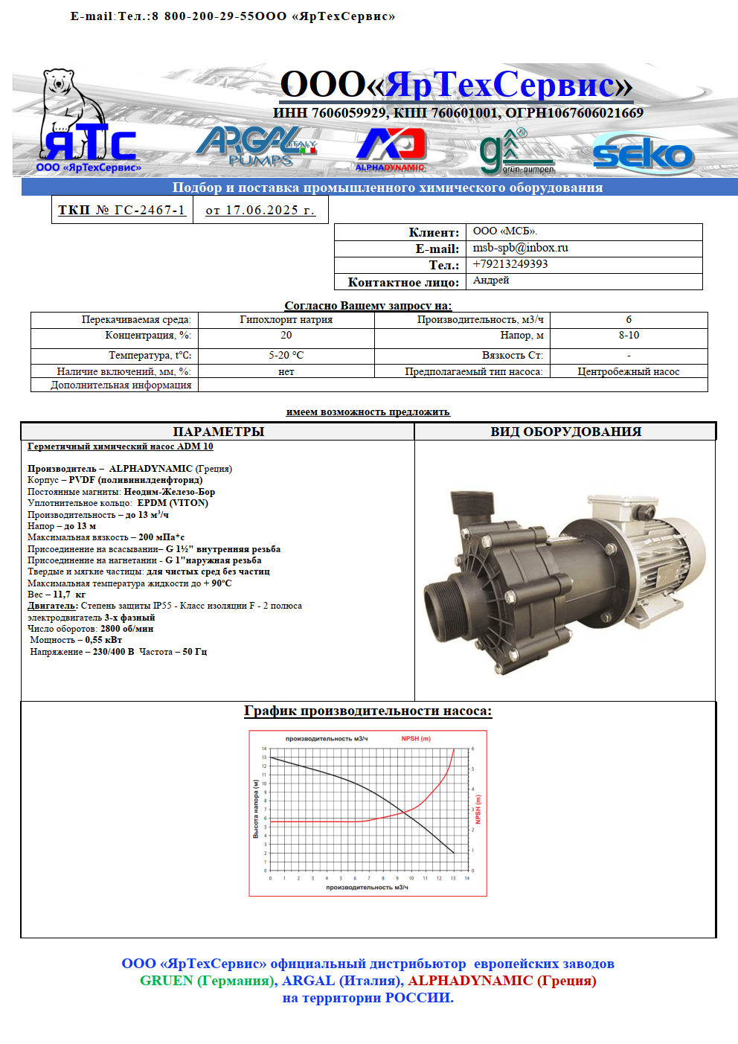
Давление на напорной линии насоса приема зависит от уровня гипохлорита натрия в приемной емкости (не более 2 м).
Приложение 3
Технологическая схема

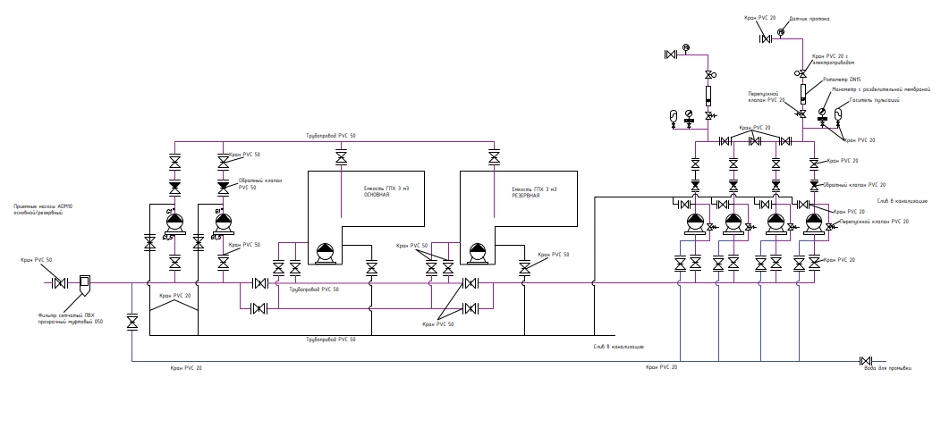

Приложение 4

